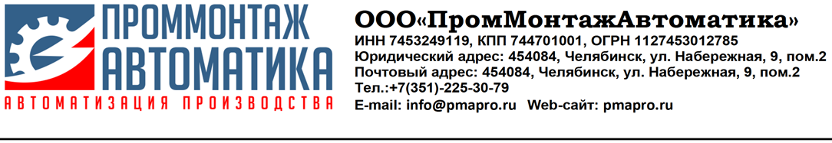

**ТЕХНИЧЕСКОЕ ОБСЛУЖИВАНИЕ КОТЕЛЬНЫХ**

Чтобы котельная работала долго и бесперебойно, необходимо регулярно проводить техническое обслуживание. Доверьте это специалистам **ООО «ПромМонтажАвтоматика»**, которые имеют огромный опыт работы и могут быстро выявить и устранить любые проблемы в работе оборудования.

Современные котельные намного удобнее и безопаснее в эксплуатации тех, что были распространены еще 20 лет назад. Тем не менее, необходимо регулярно проводить техническое обслуживание газовой котельной, благодаря которому можно выявить и устранить множество неисправностей.

Своевременное техническое обслуживание дает владельцу котельной множество преимуществ:

* Срок службы оборудования значительно увеличивается;
* Увеличить эффективность работы системы;
* Снизить расход топлива.

Ремонт и обслуживание котельной – процедура, требующая специальных навыков и опыта. Поэтому доверять это дело надо только профессионалам, которыми и являются специалисты компании **ООО «ПромМонтажАвтоматика».**

Ниже приведена таблица объектов, в рамках которых, мы выполняли работы по техническому обслуживанию котельных различной модификации.

| **№ п/п** | **Заказчик** | **Описание выполненных работ** |
| --- | --- | --- |
|  | АО "НПО «Электромашина». | Техническое обслуживание котельной на территории Заказчика. Техническое обслуживание: автоматики паровых котлов, горелочных устройств, электросилового и насосного оборудования.  г. Челябинск. |
|  | ПАО «Челябинский трубопрокатный завод». | Сервисное обслуживание оборудования, а также ремонт и замена вышедших из работы элементов оборудования водогрейной котельной ПАО «ЧТПЗ».  г. Челябинск. |
|  | АО «Русские электрические двигатели». | Техническое обслуживание газового оборудования и котельной заказчика. Техническое обслуживание и текущий ремонт надземного и внутреннего газопровода, газораспределительного устройства (ГРУ), запорной арматуры. Проверка срабатывания автоматики безопасности. Техническое обслуживание и текущий ремонт горелок тепловой завесы и приточно-вытяжной установки. Техническое обслуживание и текущий ремонт инфракрасного излучателя (140 газо-лучистых обогревателей). Техническое обслуживание и текущий ремонт горелок технологического оборудования.  г. Челябинск. |
|  | ФГКУ «Уральский». | Техническое обслуживание оборудования газовой котельной ФГКУ комбинат «Уральский».  Челябинская область, Троицкий район, пос. Кумысное. |
|  | ФГБУ «Федеральный центр сердечно-сосудистой хирургии». | Техническое и аварийно-диспетчерское обслуживание системы газоснабжения (газопроводы, оборудование котельной) Федерального государственного бюджетного учреждения «Федеральный центр сердечно-сосудистой хирургии» Министерства здравоохранения Российской Федерации.  г. Челябинск. |
|  | ФГКУ «Пограничное управление Федеральной службы безопасности Российской Федерации по Челябинской области». | Ремонт и техническое обслуживание оборудования газовых котельных, находящихся на территории Троицкого, Чесменского и Октябрьского районов, Челябинской области. |
|  | Муниципальное учреждение "Физкультурно-спортивный комплекс". | Техническое обслуживание котельной Физкультурно-спортивного комплекса.  г. Челябинск. |
|  | ГБУЗ «Областная клиническая специализированная психоневрологическая больница № 1». | Техническое обслуживание котлового оборудования, горелочных устройств, насосного оборудования, оборудования химической водоочистки газовой котельной.  г. Челябинск. |
|  | ОБУ "Центр спортивной подготовки конноспортивный комплекс Рифей им П.М. Латышева". | Техническое обслуживание котельной:  - содержание и эксплуатация электрооборудования, теплотехнического и вспомогательного оборудования котельной, сооружений отведения продуктов горения,  - КИП и А, автоматики безопасности котлов, систем контроля загазованности помещений и регулирования технологических процессов горения,  - систем автоматизации вспомогательного оборудования и процессов химической подготовки воды,  - систем связи и оповещения, пожарной и охранной сигнализации.  Челябинская область, Сосновский район. с. Кременкуль. |

Будем рады взаимовыгодному сотрудничеству!